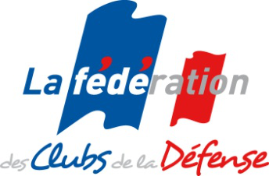
RENNES, le 31 juillet 2026
N°019/09/2022-23/LO/PA/S

LIGUE OUEST
994/05/IA
Agrément n°04 35S 123
du ministère de la Jeunesse et des Sports
N° SIRET : 438 044 257 00022

Pôle activités

NOTE D’ORGANISATION
CRITÉRIUM DE CROSS et MARCHE NORDIQUE
de la LIGUE OUEST
Jeudi 17 novembre 2022
CHÂTEAUBRIANT (Loire-Atlantique)

Annexe 1 : « Le développement durable pendant une manifestation »

- GENERALITÉS
Le critérium de cross et de marche nordique 2022 de la ligue Ouest de la FCD sera organisé le jeudi 17 novembre 2022 par la section ASAG de la compagnie de gendarmerie de Châteaubriant (Loire-Atlantique).

Cette compétition inscrite au calendrier de la Ligue se déroulera sur le site des étangs de Choisel à Châteaubriant (Loire Atlantique).

- ORGANISATION TECHNIQUE
- Club organisateur : ASAG des Pays de Loire « Section ASAG de la compagnie de gendarmerie de Châteaubriant».

- Responsables de l’organisation :
Adjudant, LANOÉ Morgan - Mail : asagchateaubriant@gmail.com
MDC, JOLAINE Jérôme - Mail : asagchateaubriant@gmail.com

- Conseiller technique ligue Ouest :
Joël VIOLLE - Mobile : 06 61 86 99 46 - Mail : violle.joel@bbox.fr

- Règlement particulier :
Une seule course au programme. Elle réunira les féminines, les vétérans et les seniors sur le même site que les années précédentes (chaussures à pointes conseillées).
Distances : marche nordique et féminines 6000m (2 boucles), masculins : 9000 m (3 boucles).

- Déroulement de la compétition :
09h00 : rassemblement de tous les concurrents ;
09h15 : remise des dossards (prévoir épingles) ;
10h00 : départ des courses ;
12h00 : proclamation des résultats ;
13h00 : repas.

- Récompenses pour le critérium de ligue :
Cross :
Individuels : médailles (or 12, argent 12, bronze 12)
- Espoirs : 2001/2003
- Seniors et Master 0 : 1984/2000
- Master 1 et 2 : 1974/1983
- Master 3 et 4 : 1964/1973
- Master 5 et 6 : 1954/1963
- Master 7 et avant : 1953 Hommes et femmes

Équipes, uniquement sur le cross (2 coupes) :
- 1re équipe femme toutes catégories confondues (classement /3)
- 1re équipe masculins toutes catégories confondues (classement / 4)

Marche nordique : médailles (or 2, argent 2, bronze 2)

- Jury :
- Directeur de course : Adjudant LANOÉ
- Chronométreur : Joël VIOLLE (CTS)

- DISPOSITIONS LOGISTIQUES
- Accueil :
8h45 accueil des participant aux étangs de Choisel - rue de Verdun - 44110 Châteaubriant.

- Restauration :
A l’issue de la compétition, un repas en commun sera organisé. Le coût de ce repas sera pris en compte par la ligue Ouest, uniquement pour les licenciés FCD.

- Soutien santé :
Le soutien santé de la manifestation sera assuré conformément au règlement médical de la FCD appendice 4 et organisé pour que les éventuelles victimes soient secourues dans les délais au plus identiques à ceux que supporteraient les accidentés de la voie publique. En cas d'incident, il sera fait appel au dispositif de secours civil (Pompiers ou SAMU).

- Arbitrage :
Le CTS sera juge en cas de litige.

- Divers :
La remise des récompenses sera organisée à l’issue de la compétition.

- DISPOSITIONS ADMINISTRATIVES ET FINANCIÈRES
- Licences et documents :
Chaque concurrent devra être en possession de sa licence FCD 2022/2023 et/ou d’un certificat d'aptitude à la pratique de la course en compétition si le code « Activité » de la licence FCD est autre que : course.
La participation à une course est subordonnée à la présentation d’une licence sportive en cours de validité ou d’un certificat médical (ou copie) de non contre-indication à la pratique sportive en compétition datant de moins d’un an.
Les organisateurs devront être licenciés FCD.

- Engagement :
Droits de participation : 5,00 € par compétiteurs licenciés FCD. Aucun paiement sur place.
Attention : Le trésorier de la ligue Ouest adressera aux clubs une facture correspondante au nombre de participants au cross et à la marche nordique.

Procédure d’inscription : Via l’application SYGEMA de votre club. Inscription en ligne avant le 10 novembre 2022 (délai de rigueur).

- Financement :
Les frais d’organisation seront pris en charge par la ligue Ouest. Le club organisateur fera parvenir au secrétariat de la ligue Ouest les différentes factures pour paiement ou remboursement. Les factures devront être libellées à l’ordre de la ligue Ouest FCD.

- Assurances :
La licence FCD couvre les risques dans les conditions du contrat y compris au cours des transports (véhicules inscrits sur le site de la FCD SYGEASUR).

- Bilan activités et compte-rendu :
A l’issue de la compétition, le CTS de la ligue adresse aux différents destinataires la fiche bilan activités.

- Droit d’image :
Tout participant autorise expressément la FCD et ses partenaires à utiliser les images (fixes ou audiovisuelles prises à l’occasion du cross et sur lesquelles il pourrait apparaître), à des fins publicitaires, promotionnelles et d’information concernant les activités de la FCD pour la durée la plus longue prévue par la loi.

DEVELOPPEMENT DURABLE
Voir annexe 1.

Gérard HAUSE
Vice président de la Ligue Ouest
En charge du pôle activités
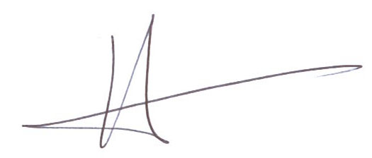

Destinataires (par courriel) :
- Président de la Ligue Ouest ;
- Membres du comité directeur de la Ligue ;
- Trésorier général de la Ligue ;
- Président des clubs LO/FCD ;
- CTS Ligue Joël VIOLLE.

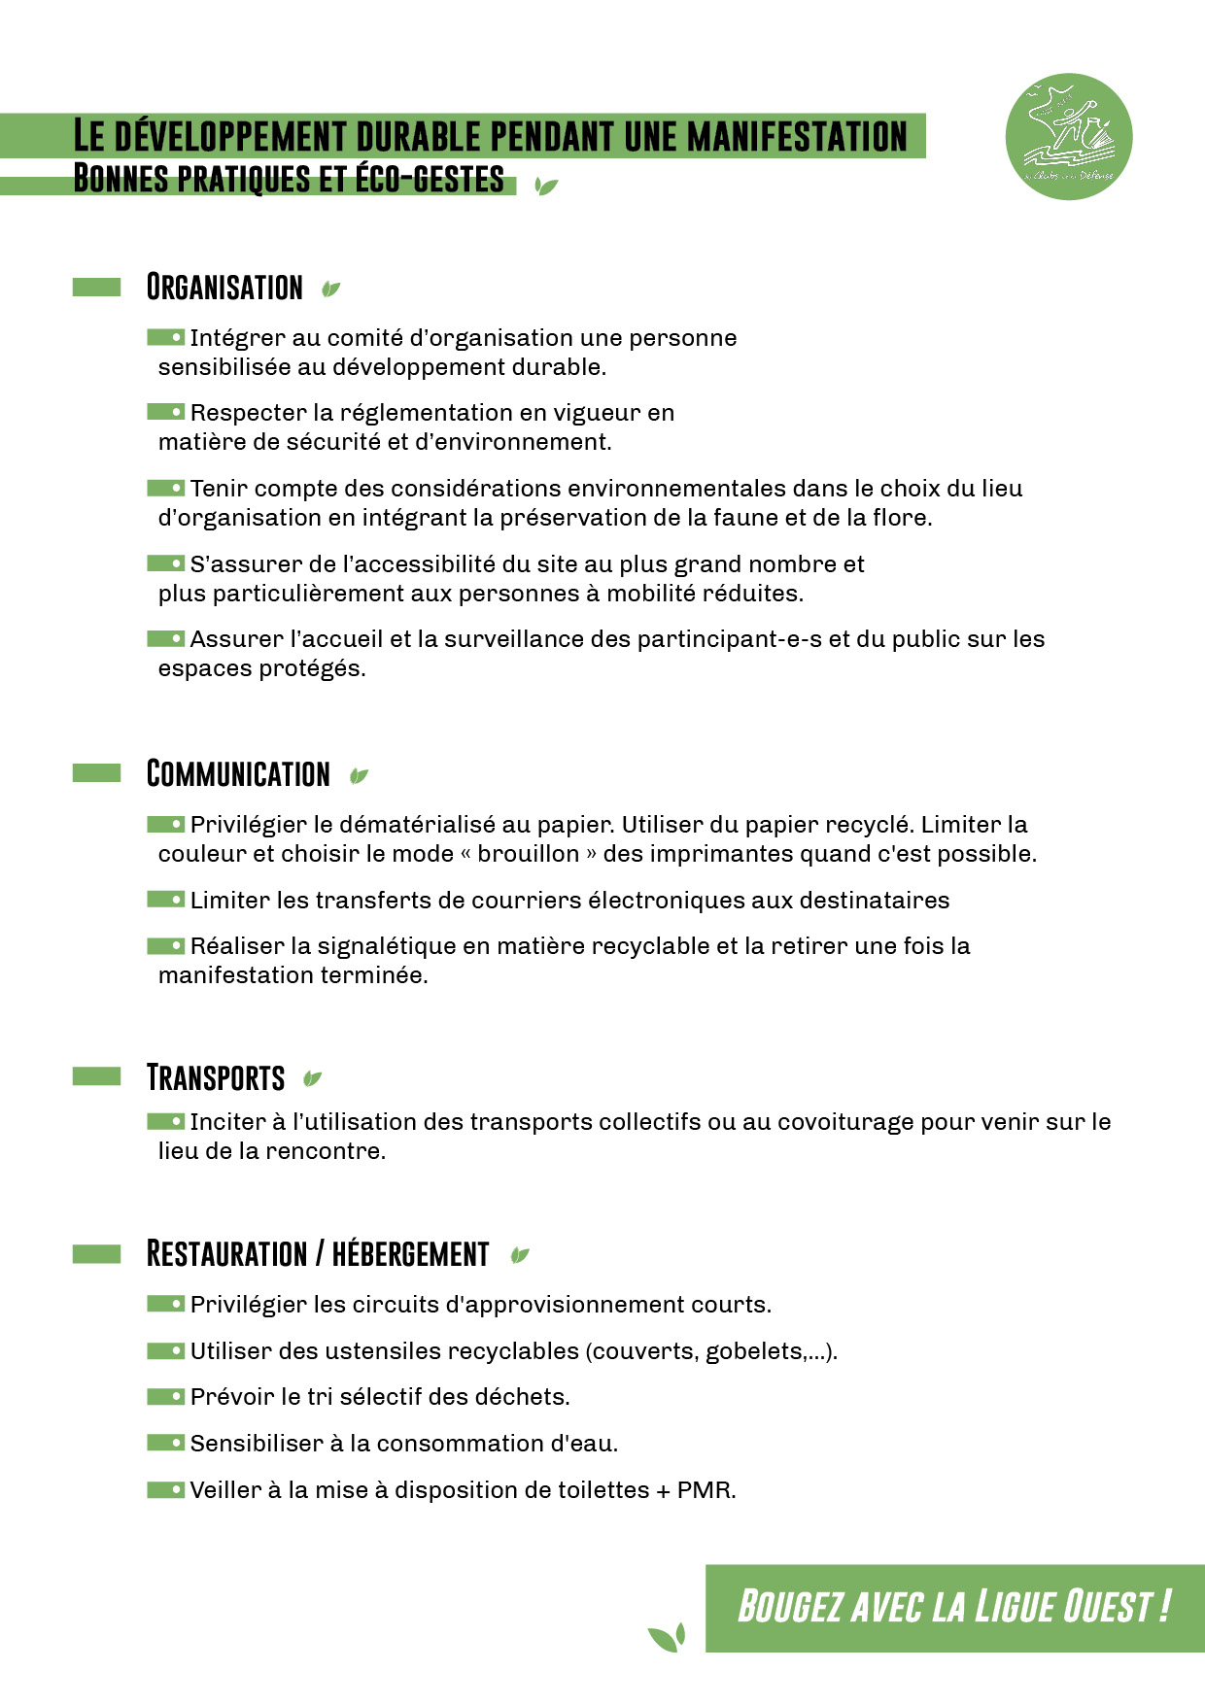
ANNEXE 1

